Отчёт по лабораторной работе №12

Программирование в командном процессоре ОС UNIX. Командные файлы

Рулев Иван"

Содержание"

# Цель работы

Изучить основы программирования в оболочке ОС UNIX/Linux. Научиться писать небольшие командные файлы.

# Выполнение лабораторной работы

#### Напишем скрипт, который при запуске будет делать резервную копию самого себя.

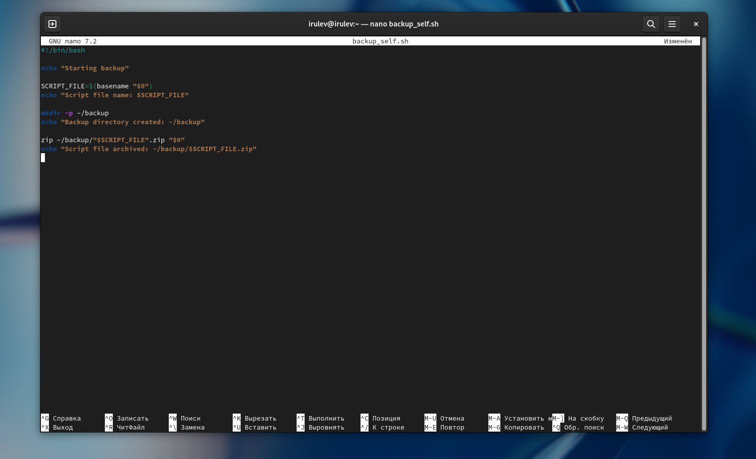

Тут происходит следующее:

1. SCRIPT_FILE=$(basename "$0"): эта строка получает текущее имя файла сценария с помощью команды basename.
2. mkdir -p ~/backup: эта строка создает каталог backup в домашнем каталоге, если он еще не существует.
3. zip ~/backup/"$SCRIPT_FILE".zip "$0": эта строка архивирует файл сценария с помощью zip.

Запустим его.

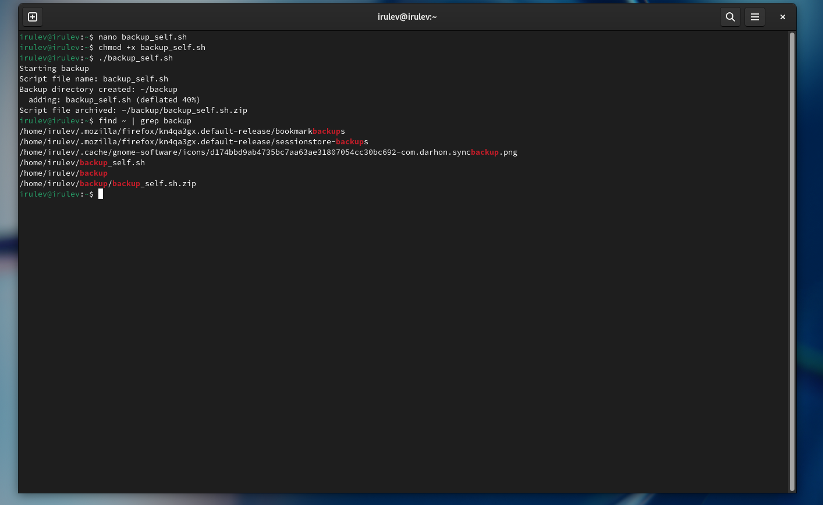

#### Напишем скрипт обрабатывающий любое произвольное число аргументов командной строки, в том числе превышающее десять.

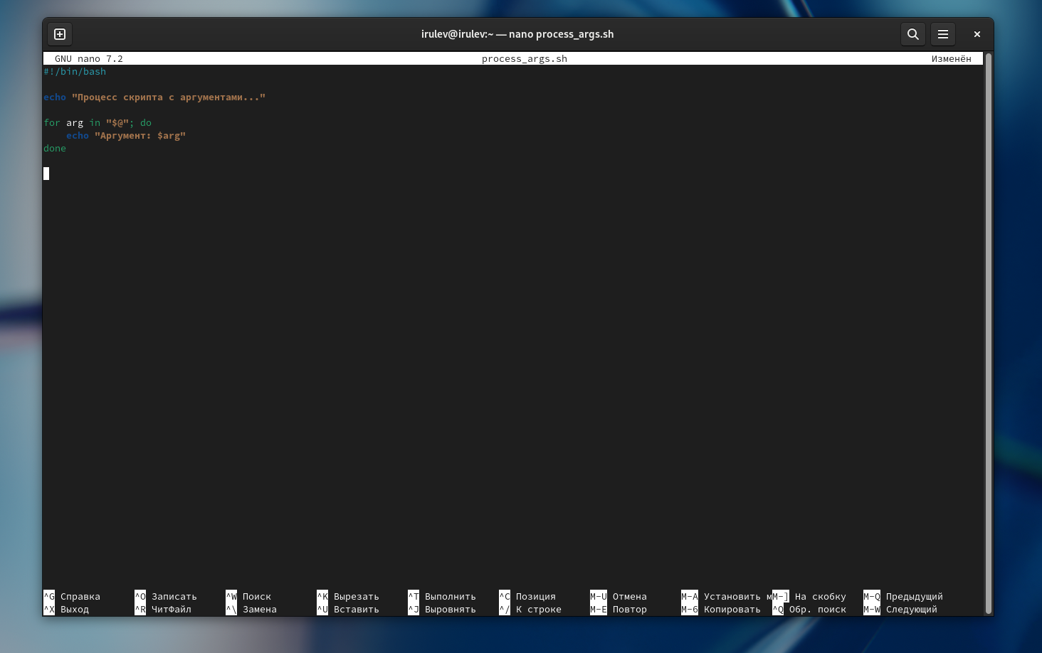

В этом примере $@ — это специальная переменная bash, содержащая все аргументы командной строки. Цикл for проходит по каждому аргументу и выводит его значение с помощью echo.

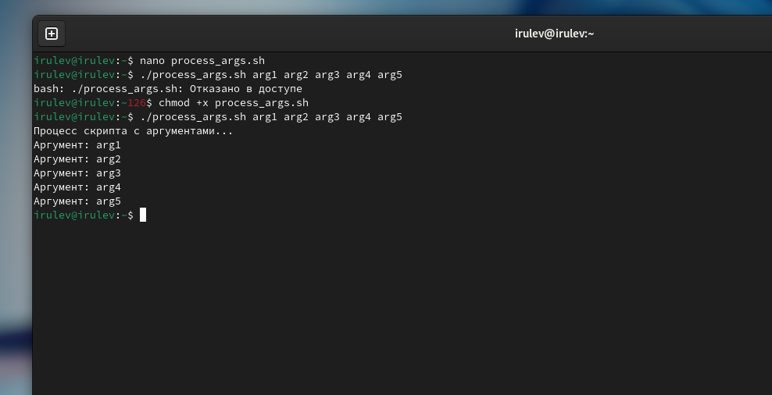

#### Напишем командный файл — аналог команды ls (без использования самой этой команды и команды dir). Требуется, чтобы он выдавал информацию о нужном каталоге и выводил информацию о возможностях доступа к файлам этого каталога.

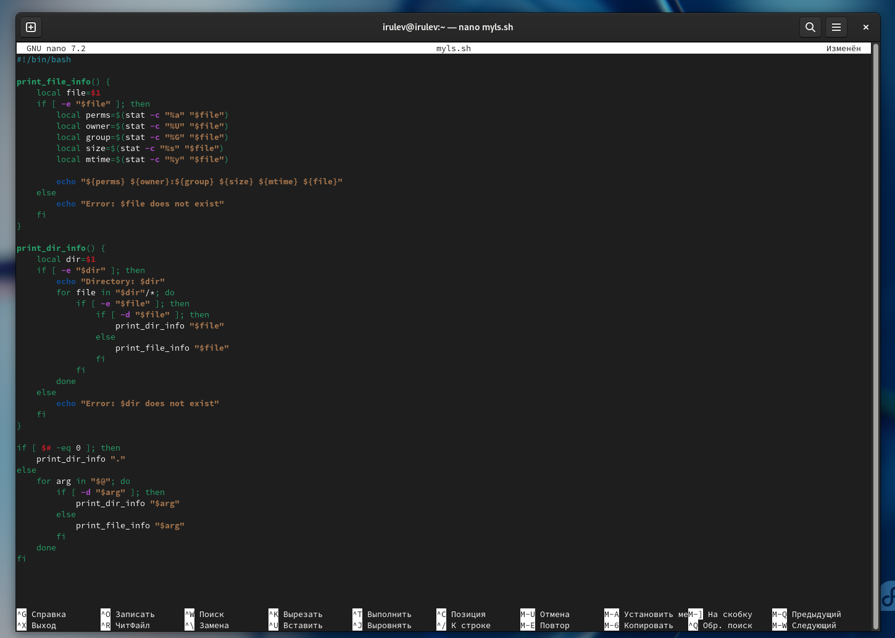

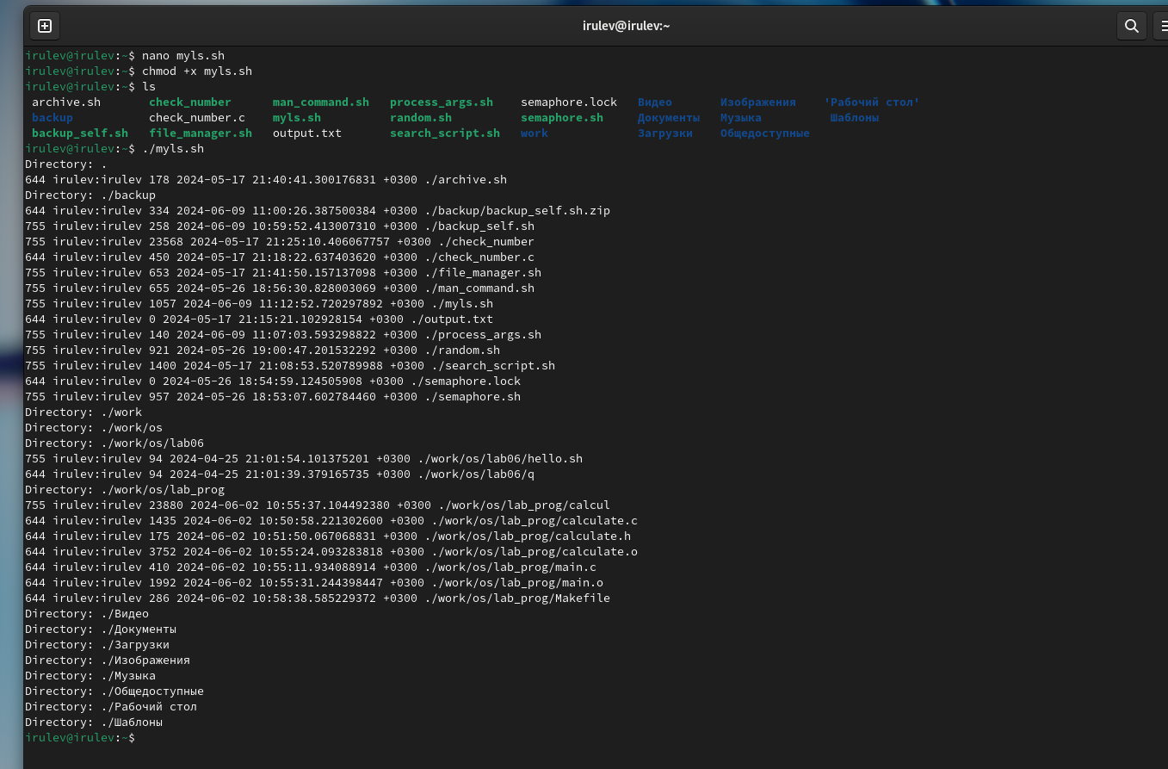

#### Напишем командный файл, который получает в качестве аргумента командной строки формат файла (.txt, .doc, .jpg, .pdf и т.д.) и вычисляет количество таких файлов в указанной директории.

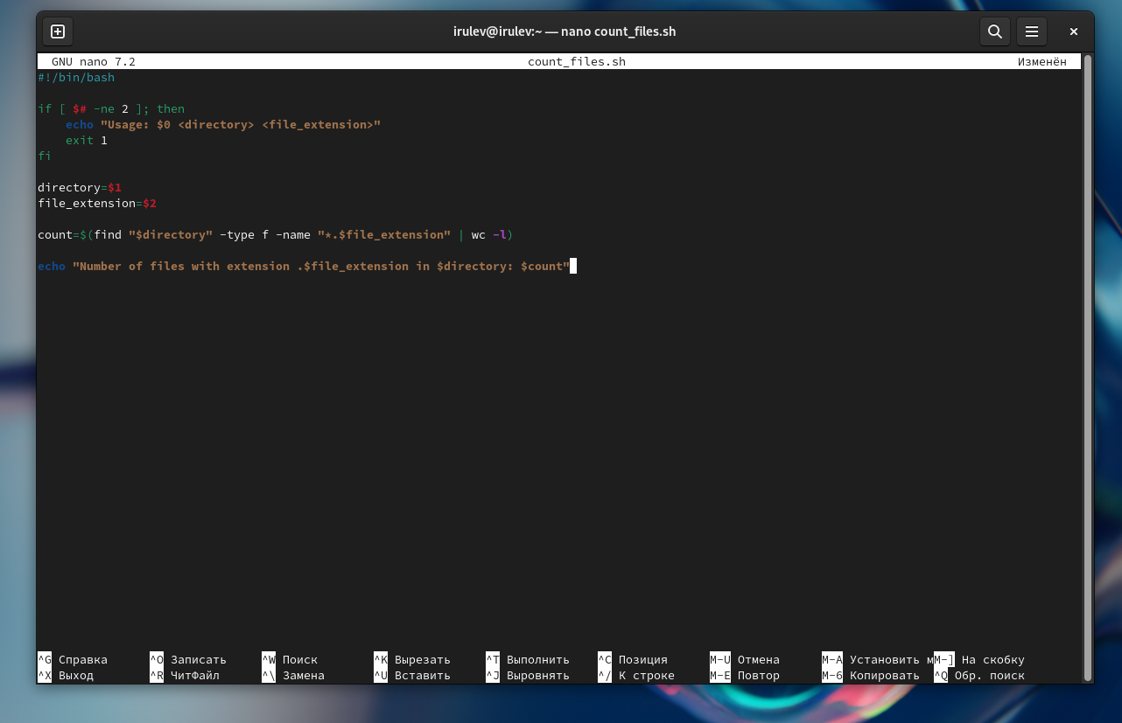

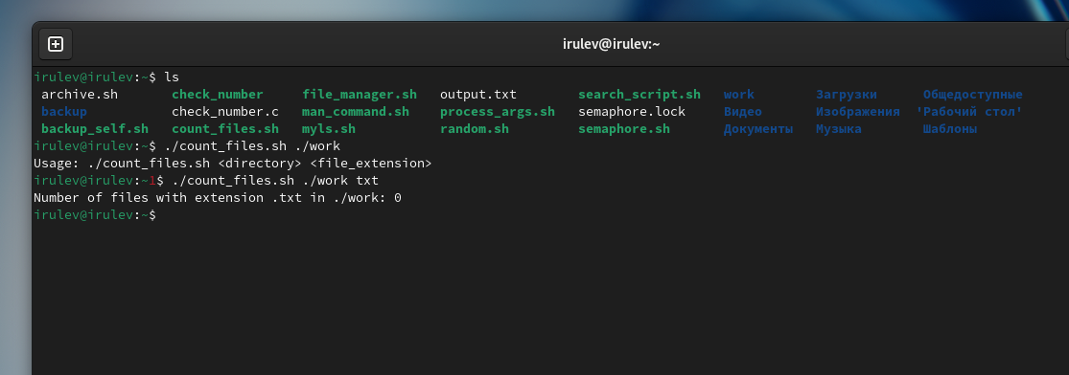

# Выводы

Изучили основы программирования в оболочке ОС UNIX/Linux. Научились писать небольшие командные файлы.

# Ответы на контрольные вопросы

1. **Что такое командная оболочка? Приведите примеры командных оболочек. Чем они отличаются?** Командная оболочка — это программа, которая позволяет пользователям взаимодействовать с операционной системой путем выполнения команд, сценариев и программ. Примеры командных оболочек: Bash, pdksh, tcsh и zsh.
2. **Что такое POSIX?** POSIX (Portable Operating System Interface) — это набор стандартов для операционных систем, включая Unix и Linux, определяющий общий API для взаимодействия с операционной системой.
3. **Как определяются переменные и массивы в Bash?** В Bash переменные определяются с помощью оператора =, а массивы определяются с помощью круглых скобок () и запятых , для разделения элементов.
4. **Какова цель операторов let и read?** Оператор let используется для выполнения арифметических операций, а оператор read используется для чтения ввода от пользователя или файла.
5. **Какие арифметические операции можно выполнять в Bash?** Bash поддерживает базовые арифметические операции, такие как сложение, вычитание, умножение и деление, а также более сложные операции, такие как по модулю и возведение в степень.
6. **Что означает операция (( ))?** Операция (( )) используется для выполнения арифметических операций и вычисления выражений в Bash.
7. **Какие стандартные имена переменных вы знаете?** Стандартные имена переменных в Bash включают, среди прочего, SHELL, PATH, HOME и USER.
8. **Что такое метасимволы?** Метасимволы — это специальные символы в Bash, имеющие определенное значение, например *, ? и [, которые используются для сопоставления с образцом и подстановки под шаблон.
9. **Как избежать метасимволов?** Метасимволы можно экранировать с помощью обратной косой черты \ или заключая их в кавычки.
10. **Как создавать и запускать командные файлы?** Командные файлы, также известные как сценарии, можно создавать с помощью текстового редактора и запускать с использованием нотации ./, за которой следует имя сценария.
11. **Как определяются функции в Bash?** Функции в Bash определяются с помощью ключевого слова function, за которым следует имя функции и аргументы в круглых скобках.
12. **Как определить, является ли файл каталогом или обычным файлом?** Вы можете использовать команду test или оператор [, чтобы определить, является ли файл каталогом или обычным файлом, используя параметры -d и -f соответственно.
13. **Какова цель команд set, typeset и unset?** Команда set используется для установки параметров оболочки, typeset используется для объявления переменных, а unset используется для удаления переменных или функций.
14. **Как параметры передаются в командные файлы?** Параметры можно передавать в командные файлы с использованием синтаксиса $1, $2 и т. д., который представляет первый, второй и т. д. аргумент командной строки.
15. **Что такое специальные переменные в Bash и каково их назначение?** К специальным переменным в Bash относятся, среди прочего, SHELL, PATH, HOME и USER, которые используются для хранения информации об оболочке и среде пользователя.